1

**假账的处理**  
处理假账的最理想方法，就是在成本没有显著增加或者增加可控的范围内，能够处理掉企业的“两套账”问题，通过各方面的筹划，让企业走上正规化的道路。  
当然，可能很多情况下，这些筹划会给企业带来很大的影响，也会使企业的成本出现显著的增加，这就需要企业做一个取舍了。  
假账常见思路：  
(1)增减变换大法：增，就是增加成本，方法不外是找票、虚开票之类；减，就是减少收入，不外是少报收入，不开票就不报等等；变换就是找票来替换，把不能税前扣的统统给换了。  
(2)一刀两段法：能够给人看的，都放到外账，不能给人看的，都藏到内账。  
解决思路：  
根据公司的经营状况，特点，研究适合公司的节税方案，并和现在的做法相比较，测算整体成本的上升程度，通过不断优化方案，将成本控制到老板可以接受的范围。然后制定出“两账合一”的具体步骤，包括公司结构的调整、税收优惠的申请、财务制度的规范、人员的协调安排及培训、时间节点的选择、整体的进度安排等等一系列的工作，都列出详细的计划，再进一步实施。  
如果成本是可控的，相信没有人愿意去做高风险的事情。

2

**乱账的处理**  
一种是因为需要作假而产生的乱，一种是因为前任水平不够产生的乱，这两种乱，处理的方法会有所不同。  
**(1)因假而乱**  
做假账其实是需要非常严密的逻辑和很高的财务水平的，大多数情况都会把账搞乱。对于这种乱，需要循序渐进，有步骤地处理。  
一是选择好今后的解决方案。比如，之前没有做收入的部分，现在要确认收入，那么势必是要多交税，没进项票的部分，肯定也要多交税，如果我们采用的方案是分立这部分业务，并申请核定征收，那么我们需要配备相应的人员来处理这些业务。如果我们之前的问题是利润太高，没有进项票，那么就要把进项票分门别类，找到每一类票的解决方案。采取什么方法来处理。  
二是对之前乱的部分集中处理以保证财务工作的连续性。比如库存有账实不符，那么要调整，选择用什么方法来调整清理掉账实的差异，保证后续能够进行正常的账务处理。  
**(2)因专业能力而乱**  
这个相对简单。先进行全面清产核资，发现账实不符的，再进行报批核查和酌情调账。重点关注一些重要的项目。

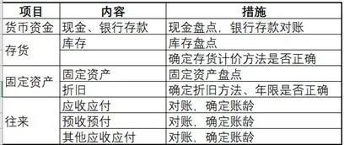

涉及个别多计少计、科目不对的，也要进行调整。  
以往来账混乱为例，我们可以按照以下步骤来进行梳理：

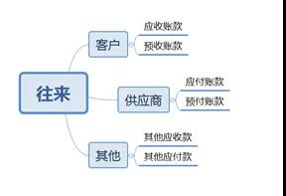

首先，将往来账区分客户、供应商和其他类别。一是可以了解每一类往来的数量和规模，二是可以针对不同的问题采取不同的措施。因为对于每一类往来账，容易发生问题的地方一般是不同的。  
客户类：通常数量比较多。先核对余额，再核对明细。如果通过之前的资料能做出应收账款账龄的，那么可以优先处理金额大、账龄长的客户。当然，很多账务处理混乱的情况下，可能无法准确划分出账龄。比如，很多小企业喜欢用的“先进先出法”，根本不比对发票，导致最后余额不对的情况下，都不知道是哪些发票没有销账或者对不上。  
如果是这样，建议先对客户按照应收账款余额进行排序，然后逐个跟客户对账，先将余额对上。余额对不上的，根据情况进行账务处理。  
并且，对于新的应收账款，一定要按照发票明细来进行核销，避免后期产生新的问题。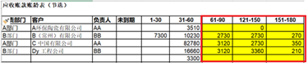供应商：相对于客户，供应商企业是能够掌握主动权的。所以，一般来说付错款的概率并不大。一般比较大的客户也会主动发送对账单，那么根据对账单进行核对即可。注意的是，如果跟供应商的对账单出现差异，一定要检查之前是否有付过款，避免重复支付。  
其他：其他应收应付一般笔数不会太多。大部分应该是跟企业还有关联的人员，那么可以进行及时的追回。如果遇到已经离职的员工款项，也可以尝试追偿，或者找相关责任人赔偿。除此之外，股东借款之类的问题，可能需要单独处理。

总之，清理账目是一个比较困难的过程，要帮助企业两账合一可能更为困难，对财务人员的精力体力和专业能力是一个很大的挑战。实务当中还是有可为有可不为，超出能力范围的，要慎行，必要的时候可以请顾问专家来进行指导，对于挑战职业底线的，宁可不为。